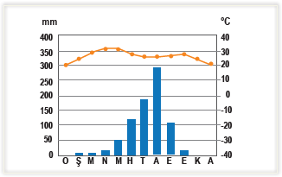Soru 1  Yukarıdaki grafikte bir merkeze ait aylık sıcaklık ve yağış değerleri gösterilmiştir.  Buna göre sıcaklık ve yağış grafiği verilen merkezde etkili olan iklim tipi aşağıdakilerden hangisidir?  A) Tundra  B) Savan  C) Akdeniz  D) Ekvatoral  E) Sert karasal  Soru 2  • Yıllık ve günlük sıcaklık farkı oldukça fazladır.  • Yıllık yağış miktarı 100 mm’nin altındadır.  • Bağıl nem oranı yıl boyunca düşüktür.  Yukarıda bazı özellikleri verilen iklim tipi aşağıdakilerden hangisidir?  A) Step iklimi  B) Çöl iklimi  C) Kutup iklim  D) Akdeniz iklimi  E) Sert karasal iklim  Soru 3  Aşağıdaki şekilde, herhangi bir yerde etkili olan basınç merkezi gösterilmiştir.  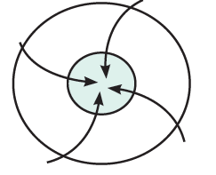  Buna göre, basınç merkezi ile ilgili  I. Alçak basınç alanıdır.  II. Karalar üzerinde oluşmuştur.  III. Kuzey Yarım Küre'deki bir merkeze aittir.  IV. Dünya'nın günlük hareketinin sonucunda oluşmuştur.  yargılarından hangileri kesinlikle doğrudur?  A) Yalnız I  B) I ve III  C) Yalnız III  D) II ve III  E) II ve IV  Soru 4  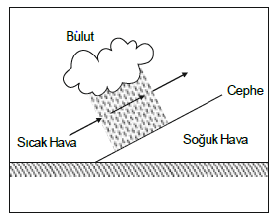  Yukarıda cephe yağışlarının oluşum şekli gösterilmiştir.  Bu yağışlara aşağıdaki illerden hangisinde daha çok rastlanır?  A) Rize  B) Konya  C) Adana  D) Kastamonu  E) Erzurum  Soru 5  Rüzgarların yönü üzerinde yer şekilleri, basınç merkezlerinin konumu ve Dünya’nın günlük hareketi etkili olmaktadır.  Bu bilgiden yola çıkarak Çanakkale Boğazı ve çevresinde rüzgarların daha çok hangi yönde esmesi beklenir?  A) Doğu - Batı  B) Kuzey - Güney  C) Doğu - Kuzeydoğu  D) Doğu - Güneydoğu  E) Kuzeydoğu - Güneybatı  Soru 6  - Dönencelerin bulunduğu enlemler ile orta kuşakta denizel etkinin giremediği iç kesimlerde görülür.  - Bu iklim tipinde bir günde görülen hava koşulları yılın diğer günlerinde de görülür.  - Güneydoğu Asya başta olmak üzere Hint Okyanusu çevresinde görülür.  - 30°-40° kuzey ve güney enlemleri arasında görülen bu iklim tipinde yazlar sıcak ve kurak, kışlar ılık ve yağışlı geçer.  Buna göre, yukarıda hangi iklime ait bilgi verilmemiştir?  A) Ekvator  B) Muson  C) Savan  D) Akdeniz  E) Çöl  Soru 7  Derepazarı, Rize'nin deniz kıyısında kurulmuş şirin bir ilçesidir. 1000 metre yükseklikte bulunan Erol'un evi ise Karadeniz'e bakan bir yamaçta bulunmaktadır.  Buna göre, föhn rüzgârının etkili olduğu bir kış gününde, Erol'un evi ile ilçe merkezi arasındaki sıcaklık farkı yaklaşık kaç derece olur?  A) 5ºC  B) 7ºC  C) 8ºC  D) 9ºC  E) 10ºC  Soru 8  Türkiye genel olarak Akdeniz iklim kuşağında yer alır. Buna rağmen karasal iklimin etki alanı çok geniştir.  Türkiye’de karasal iklimin etki alanının geniş olması aşağıdakilerden hangisinin sonucudur?  A) Yer şekilleri  B) Bitki örtüsü  C) Toprak türleri  D) Yer altı suları  E) Göller ve akarsular  Soru 9  Aşağıda bazı iklim tipleri ile bu iklim tiplerinin etkili olduğu yerlerde gelişen doğal bitki örtüleri eşleştirilmiştir.  Bu eşleştirmelerden hangisi yanlıştır?  İklim Bitki Örtüsü  A) Ekvatoral iklim Geniş yapraklı ağaçlar  B) Akdeniz iklimi Bodur ağaççıklar  C) Savan iklimi Uzun boylu ot toplulukları  D) Muson iklimi İğne yapraklı ağaçlar  E) Tundra iklimi Cılız ve kısa ömürlü otlar  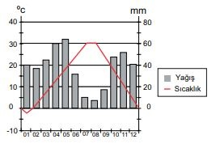Soru 10  Yukarıda Erzincan iline ait yıllık ortalama yağış ve sıcaklık grafiği verilmiştir.  Grafiğe bakılarak Erzincan ilinin iklim özellikleri ile ilgili olarak aşağıdakilerden hangisi söylenemez?  A) Yağış rejimi düzenlidir.  B) Karasal bir iklime sahiptir.  C) Yıllık sıcaklık farkı 25°C’nin üzerindedir.  D) Mayıs ayında düşen yağış miktarı Eylül ayına göre daha fazladır.  E) Yıllık ortalama yağış miktarı 250 mm’den fazladır.  Soru 11  • Toprak kış aylarında donmuş haldedir.  • Yaz aylarında toprak üzerinde bataklıklar oluşur.  • Yıllık yağış miktarı 250 mm civarındadır.  Yukarıda özellikleri verilen iklim tipi hangisidir?  A) Tundra iklimi  B) Savan iklimi  C) Karasal iklim  D) Ekvatoral İklim  E) Muson iklimi  Soru 12 Mevsimlere göre yön değiştiren devirli rüzgârlar aşağıdaki hangi iklim tipinin ortaya çıkmasında etkili olmuştur?A) Savan  B) Muson  C) Tundra  D) Karasal  E) Okyanus | Soru 13  Denizler ısınma özellikleriyle bir yerin iklimine doğrudan etki ederler.  Aşağıdakilerden hangisi bu etkiyi örneklendirir?  A) Aşırı ısınmayı sağlar.  B) Aşırı soğumayı sağlar.  C) Isınmayı çabuklaştırır.  D) Sıcaklık farkını azaltır.  E) Sıcaklık farkını artırır.  Soru 14  Aşağıdakilerden hangisi Dünya üzerinde farklı iklim tiplerinin oluşmasında etkili olmamıştır?  A) Enlem etkisi  B) Sürekli basınç kuşakları  C) Sıcak ve soğuk su akıntıları  D) Boylam etkisi  E) Sürekli rüzgârlar  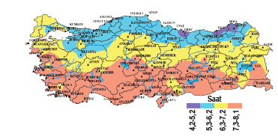Soru 15  Yukarıdaki haritada Türkiye’de yıllık güneşlenme süreleri gösterilmiştir.  Harita incelendiğinde,  I. Güney kesimlerinde güneş enerjisi potansiyeli daha yüksektir.  II. Kuzey kıyılarında bulutlu gün sayısı fazladır.  III. Güneyden kuzeye doğru gidildikçe nüfuslanma artar.  IV. Batıdan doğuya doğru gidildikçe gündüz süreleri değişir.  sonuçlarından hangilerine ulaşılabilir?  A) Yalnız I  B) I ve II  C) I ve IV  D) II ve III  E) II ve IV  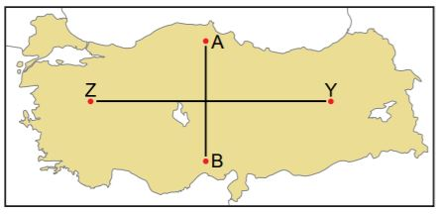Soru 16  Haritada A,B,Z ve Y noktaları işaretlenmiştir.  I. A noktasından B noktasına gidildikçe ortalama sıcaklık değerleri artmaktadır.  II. Z noktasından Y noktasına gidildikçe ortalama sıcaklık değerleri azalmaktadır.  Sıcaklık değişiminin A-B ve Z-Y yönlerinde farklılık göstermesinin sebebi aşağıdakilerden hangisinde doğru verilmiştir?  A-B Z-Y  A) Enlem Bakı  B) Yükselti Denizellik  C) Enlem Yükselti  D) Yükselti Bakı  E) Karasallık Yükselti  Soru 17  X bölgesinde bulunan bir dağın, yıl içinde bazen güney yamacı bazen ise kuzey yamacı bakı etkisinde kalmaktadır.  Buna göre X bölgesiyle ilgili aşağıdaki yargılardan hangisinin kesin doğru olduğu söylenebilir?  A) Yengeç Dönencesi'nin kuzeyindedir.  B) Dönenceler arasında yer almaktadır.  C) Oğlak Dönencesi'nin güneyindedir.  D) Yıl içinde dört mevsimi belirgin olarak yaşamaktadır.  E) En soğuk ayları ocak ve şubattır.  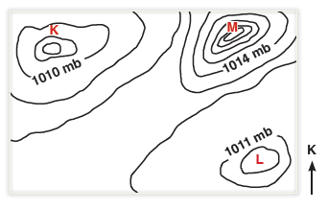Soru 18  Yukarıda verilen İzobar Haritasında M merkezi için aşağıdakilerden hangisi söylenebilir?  A) Basınç değeri fazladır.  B) Hava kapalı ve bulutludur.  C) Merkezde basınç en azdır.  D) Yükselici hava hareketi etkilidir.  E) Hava hareketi çevreden merkeze doğrudur.  Soru 19  Rüzgârların esme hızı üzerinde aşağıda verilenlerden hangisi etkili değildir?  A) Yerşekilleri  B) Basınç farkı  C) Toprak özellikleri  D) Bitki örtüsü özellikleri  E) Yerleşme faaliyetleri  Soru 20  Aşağıdaki haritada Dünya üzerindeki basınç alanlarının dağılışı gösterilmiştir.  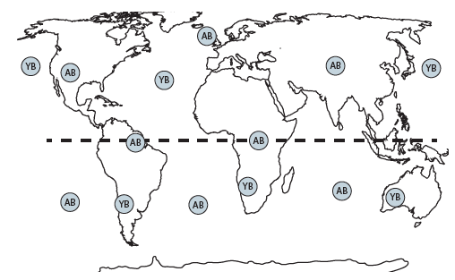  Bu durumun aşağıdaki aylardan hangisinde yaşandığı söylenebilir?  A) Ocak  B) Temmuz  C) Kasım  D) Aralık  E) Eylül  Soru 21  Bağıl nem ile bulutluluk arasında doğru orantı vardır. Aşağıda verilen merkezlerin hangisinde yıl içinde güneşlenme süresinin fazla olmasının sebeplerinden biri de bağıl nemin diğerlerine göre daha az olmasıdır?  A) Rize  B) Sivas  C) Çorum  D) Kayseri  E) Şanlıurfa  Soru 22 X ve Y merkezleri Kuzey Yarım Küre'de aynı enlem üzerinde yer almasına rağmen iklim tiplerinin farklılık göstermesi aşağıdakilerden hangisi ile açıklanamaz?A) Yükselti  B) Denize göre konum  C) Okyanus akıntıları  D) Güneş ışınlarının düşme açısı  E) Atmosferdeki su buharı oranı  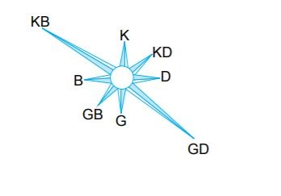Soru 23  Yukarıda A merkezine ait rüzgar frekans gülü verilmiştir.  A merkezinin topoğrafya haritası aşağıdakilerden hangisi olabilir?  A) 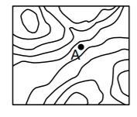  B) 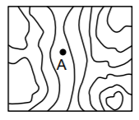  C) 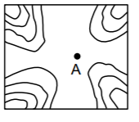  D) 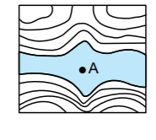  E) 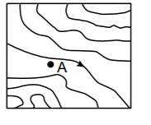  Soru 24  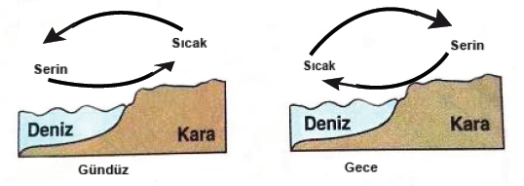  Yukarıdaki şekilde gün içinde bir bölgedeki yatay hava hareketinin yönündeki değişim gösterilmiştir.  Aşağıdakilerden hangisi bu değişimin nedeni olarak gösterilebilir?  A) Basınç merkezleri arasındaki mesafenin değişmesi  B) Gece ve gündüz süresinin farklı olması  C) Yatay hava hareketinin etki alanının genişlemesi  D) Basınç merkezlerinin yön değiştirmesi  E) Sürtünmenin artması  Soru 25  Dağların kıyıya göre uzanışı yağış miktarları üzerinde en etkili faktörlerden biridir. Nemli rüzgârlara dönük olan sıradağların  bulunduğu kıyı yerleşmelerinde yağış fazladır.  Buna göre aşağıdaki merkezlerden hangisinin yağış miktarı diğerlerine göre daha azdır?  A) Rize  B) Muğla  C) İzmir  D) Antalya  E) Zonguldak  CEVAPLAR: 1-B 2-B 3-B 4-C 5-E 6-C 7-E 8-A 9-D 10-A 11-A 12-B 13-D 14-D 15-B 16-C 17-B 18-A 19-C 20-B 21-E 22-D 23-E 24-D 25-C

